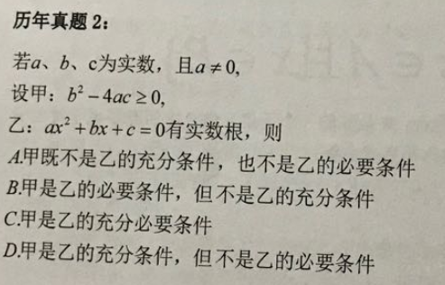

1. 充分条件：只要有A，就一定能达成B，A是B的充分条件。
2. 充分不必要条件:有A，一定能达到B；就算没有A，也有可能达到B。
3. 必要条件：如果能做到A，则必定做到了B，B是A的必要条件。
4. 必要不充分条件：如果能做到A，则必定能做到B，但如果做到B的话，还不够做A．
5. 什么是实数？有理数和无理数得总称，即可能为负数，0，或者正数。
6. 和的关系

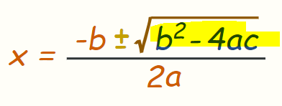

高亮黄色得是为了解决这样子的一元二次方程，并且高亮黄色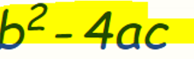不得为负数，必须为大于等于0.

答案，我觉得是选择C，因为必须得有甲，也只有有了甲，乙才可以发生。